El blog como herramienta didáctica en el área de la educación física

Autores:

Iker Ros Martínez de Lahidalga
Doctor en psicopedagogía y Profesor de la Universidad del País Vasco (UPV/EHU). (iker.ros@ehu.es)
Daniel Castillo Alvira
Licenciado en Ciencias de la Actividad Física y del Deporte (UPV/EHU).

Resumen

La relevancia de las Tecnologías de la Información y la Comunicación (TIC) está tomando un papel muy destacado en ámbitos educativos que hasta el momento no habían incorporado su uso, como es el caso de las clases de educación física. En este trabajo se realizó una exhaustiva búsqueda de los recursos existentes en la red, seleccionándose 205 blogs del área y analizándose las características de uso de los mismos mediante un análisis descriptivo de las variables estudiadas (autoría; destinatarios; herramientas y recursos utilizados para su creación; análisis de su contenido; nivel educativo al que están dirigidos; origen y frecuencia de la actualización; número de visitas, de entradas y participación de los estudiantes). Entre los resultados obtenidos destaca la mayor participación en su uso del alumnado de secundaria, la escasa utilización de esta herramienta en la universidad, la importancia de tratar diversos tipos de contenido de cara a su mayor utilización, y las consecuencias derivadas de la actualización de las bitácoras.

Palabras Claves: Blogs, educación física, tecnologías de la información y de la comunicación (TIC).

Abstract

The relevance of Information Technology and Communication (ICT) is taking a major role in educational environments that until now had not implemented its use, such as in physical education classes. This paper made an exhaustive search of existing resources in the network and 205 blogs from the area were selected and analyzed the characteristics of them by using a descriptive analysis of the variables studied (authoring; tools and resources used to create the blog; analysis of their content; educational level to which they are directed; origin and frequency of blogs updating; number of visits and students participation). Among the results obtained is more relevant the greater participation of high school students in the use of blogs, the few use in the university, the importance of treating various types of content towards their wider use, and the consequences of updating blogs.

Key words: Blogs, physical education, information and communication technologies (ICT).
- Introducción
Dentro del currículo, el tratamiento de la información y competencia digital se destaca como una de las ocho competencias básicas que han de ser abordadas transversalmente. Se considera, por tanto, de gran importancia trabajar con los blogs también dentro del área de la educación física. Sin embargo los recursos tecnológicos no han tenido cabida dentro del área, bien por considerarla (por parte del alumnado) una asignatura fundamentalmente práctica y físico-motriz, o en ciertas ocasiones por el desconocimiento del profesional de dicha área sobre los elementos tecnológicos que puede utilizar. Paralelamente la escasez de investigaciones acerca de su uso en el área de educación física, nos ha llevado a realizar este trabajo, apoyándonos fundamentalmente en la observación sistemática y el análisis estadístico.
En el contexto educativo actual, las Tecnologías de la Información y la Comunicación (TIC) están experimentando un enorme crecimiento como herramientas didácticas dentro de la Educación Secundaria Obligatoria, y sobre todo, en lo que respecta a su incorporación como herramienta de comunicación del aula como afirman Hsu y Lin (2008). Del mismo modo, Caballero (2009) plantea que estamos ante un cambio en la comunicación, a la que denomina, digitalizada. Ahondando en este sentido, Bar-Ilan (2005) investigó acerca del fenómeno del blogging, ya que su número en la red estaba creciendo extremadamente rápido, y por tanto, no podía ser ignorado.
Como afirma Nam (2008), su uso en el ámbito educativo es un fenómeno muy positivo para favorecer la comunicación entre los profesores y los estudiantes. Se trata de una forma de tecnología en línea que tiene el potencial de ser una herramienta de enseñanza mediante la creación de un punto de contacto entre el profesor y el alumno (Pi, Liao, Liu y Hsieh, 2010). En el entorno de la educación empezaron a aparecer en el año 2003, según indica un estudio de Marin (2006), calificados como diarios de clase. En este sentido, Contreras (2004) añade que las bitácoras revolucionan la forma de comunicación, de asociación y de educación, debido a que conjuntan diversas y sencillas herramientas de publicación. Hay que destacar que el edublog desde una perspectiva didáctica-pedagógica constituye una herramienta para desarrollar el pensamiento crítico, analítico y reflexivo a partir del trabajo colaborativo en red. Su construcción favorece el proceso de aprendizaje a través de la producción y publicación de materiales multimedia producidos por los propios estudiantes (Sánchez, 2011).
Se pueden distinguir varios tipos de bitácoras educativas (Mesa, 2011): las institucionales, que en realidad son solo educativas en cuanto que muestran información sobre un centro educativo en concreto, pero carecen de funciones educadoras propiamente dichas; las de los docentes que ya son enteramente educativas, pues en ellas se muestran la experiencia, los conocimientos y la información profesionales de un educador; las de los estudiantes que incluyen tareas y actividades aconsejadas por los docentes, pero a la vez implican la búsqueda y la creación de conocimiento por parte del estudiante según sus propios intereses; y finalmente las de aula que suelen ser colectivas porque el docente participa en ellas con los estudiantes, ya sea publicando tareas y actividades educativas, o publicando junto a sus alumnos artículos de las mismas características.
Según Marqués (2004), las páginas web docentes en internet, entre las que podríamos incluir los edublogs, son creadas por los profesores para reunir en ellas los programas de sus asignaturas, materiales de apoyo al aprendizaje y orientaciones didácticas, con el fin de facilitar los procesos de enseñanza y aprendizaje de sus estudiantes y compartir su experiencia docente con otros colegas. Contribuyen a la reflexión de los profesores sobre su práctica, ayudan a compartir conocimientos didácticos y recursos entre la comunidad educativa. No obstante su aprovechamiento pedagógico eficaz exige infraestructuras tecnológicas y un profesorado que sepa elaborar páginas web y esté dispuesto a dedicar el tiempo necesario para ello.
Las experiencias que se han llevado a cabo en el ámbito educativo han sido muy positivas en cuanto a la riqueza de aprendizaje del alumnado. Por ejemplo, Amar (2010) lleva a cabo una iniciativa a través de su uso diario, proponiendo al alumnado la elaboración de una bitácora individual en el que tienen que publicar entradas diariamente tras finalizar sus clases, siempre con un sentido crítico y responsable. Proponen algo similar Navarro, Lavigne y Martínez (2009) para el desarrollo de sus clases en la enseñanza musical (área de características similares a la educación física). Otra de sus ventajas es que pueden ser integradas o agregadas en plataformas virtuales de enseñanza como Moodle (Ros, 2008), lo que permitiría tanto a los estudiantes como al profesorado compartir sus experiencias. Su uso en clase reforzaría la implicación del estudiante con la asignatura y sin duda con el propio centro escolar facilitando así mismo la participación y el aprendizaje cooperativo (Ros, 2009; Ros, Goikoetxea y Gairín, 2012).
Centrándonos en los blogs realizados en la asignatura de educación física, Domínguez (2010) afirma que los blogs, así como la educación, son por su naturaleza procesos de comunicación, de socialización y de construcción de conocimiento. Rementería (2010) aporta la idea de que se puede convertir en una extraordinaria herramienta a la hora de reforzar al alumnado. En esta línea, Navarrete (2009) destaca que podemos organizarlo enfocándolo a nuestro alumnado de la manera que deseemos. Villard (2007) destaca que sus ventajas, son la facilidad de uso, gratuidad, posibilidad de autoría compartida, facilidad de acceso, interactividad, enlaces permanentes, generación de contenidos, nuevos roles para el alumno, motivación y credibilidad. Martínez y Hermosilla (2010) añaden que se tiene información permanente de la evolución de las clases y del aprendizaje, interacciones de aprendizaje generadas multidireccionalmente y relación más estrecha y constante entre alumnado y profesorado.
Respecto a experiencias destacadas de su uso en el área de educación física, Santos y Fernández (2009) presentan una práctica que incluye la evaluación, denominada Cuaderno de Bitácora en la ESO, con el objetivo de convertir al alumno en gestor de su propio proceso de desarrollo y aprendizaje. En este sentido, Pérez y Delgado (2007) llevaron a cabo un programa de intervención, que se caracterizó por la implicación del alumno de una forma activa y eminentemente reflexiva. También García (2009) trata de familiarizar al alumnado con los fundamentos básicos del balonmano de forma atractiva favoreciendo la utilización de recursos informáticos para la búsqueda de información. Por otro lado, Domínguez (2010) anima al profesorado de educación física para su utilización en las clases, ya que justifica que la capacidad de interactividad que permite esta herramienta didáctica es muy favorecedora para el aprendizaje.
Mencionar que apenas existen investigaciones previas que cuantifiquen su uso en nuestra área. En un estudio de Aznar y Soto (2010), a la asignatura de educación física le corresponde tan sólo un 4% del total de los blogs en Educación Secundaria Obligatoria. Con esta investigación se pretende dar un paso más allá y profundizar en el análisis del uso de esta herramienta en nuestro entorno educativo.

- Método
Objetivos
El objetivo general que se persigue con este estudio es realizar un análisis de las características más relevantes de las bitácoras en el área de educación física. Además, se esperan cumplir seis objetivos específicos: describir los autores, las herramientas para la creación y los recursos utilizados; análisis del contenido utilizado; explicar las diferencias más relevantes en función del nivel educativo; indagar en el origen y la frecuencia de la actualización; cuantificar el número de visitas que reciben y la participación de los estudiantes; y un último objetivo que pretende relacionar los objetivos mencionados previamente.
Muestra
La muestra de nuestro estudio se compone de 205 bitácoras del área de educación física. Todas ellas proceden del estado español y tratan temas relacionados con la educación física, la actividad física y el deporte. Se han categorizado en función de doce variables (participación del alumnado, número lectores, tipo contenido, número de entradas o artículos, inicio, frecuencia de actualización, destinatarios, nivel educativo, instituciones, herramientas para crearlos, autores y recursos).
El listado de blogs seleccionados se realizó una a través del motor de búsqueda Google España ya que rastrea e indexa miles de millones de páginas web y documentos asociados, y realiza una clasificación de su relevancia para los términos que el usuario desee.
Procedimiento, diseño y análisis de los datos
Tras revisar la bibliografía más relevante acerca de este fenómeno y observando las características más destacadas de los mismos, se llevó a cabo un sistema de categorización de las variables que se puede observar en el apartado de resultados. Así pues, la idea es estructurar los blogs de educación física mediante las variables que se han definido. Seguidamente, utilizando el programa SPSS18 se realiza un análisis estadístico de los datos. Para ello, se registran todas las variables de las 205 bitácoras de educación física que se han seleccionado en dicho programa.
Se trata de una metodología del ámbito no experimental relacionada con el paradigma positivista que utilizando un estudio descriptivo (no hace más que reflejar la naturaleza de los datos) contribuye a reflejar cómo se comporta la muestra (las frecuencias que se acumulan en torno a cada una de las opciones y que porcentajes representan). En primer lugar, se realiza un análisis descriptivo de todas las variables mediante la prueba de estadísticos descriptivos, dando especial importancia a los porcentajes obtenidos para descubrir las características más importantes que definen a los blogs en nuestra área. Posteriormente de cara a realizar el análisis de variables categóricas se utilizará el procedimiento de tablas de contingencia que permite describir este tipo de variables y detectar posibles pautas de asociación entre ellas, cruzando dos variables y observando la influencia de una sobre la otra, utilizando la prueba de independencia del chi-cuadrado.
- Resultados
Los resultados presentados no tienen la ambición de generalizar desde un paradigma positivista, sino que se ofrecen unos resultados pertenecientes a una muestra significativa (205 bitácoras), que pueden servir para seguir una determinada línea de actuación en cuanto a su creación y uso en el área de la educación física. A continuación, se explican los resultados obtenidos en función de los objetivos planteados previamente.
Herramientas para la creación de los blogs y los recursos utilizados
El primer objetivo pretende describir las herramientas para la creación de los blogs y los recursos utilizados para ello. Los datos indican que el 64.9% son de carácter personal y un 33.2% pertenecen al centro educativo. Hay que destacar que su creación se lleva a cabo por el profesor en un 51.7% de los casos, y por el departamento de educación física en un 33.7%. Cabe mencionar que se usa Blogger en un 63.9% para crearlos, en un 18% Wordpress, y en otro 18% hacen uso de otras plataformas web. Se puede resaltar que hasta en un 91.7% de los casos, se usan más de tres recursos tales como PPTs, vídeos (youtube, slide share, etc.), enlaces a páginas web, etc.
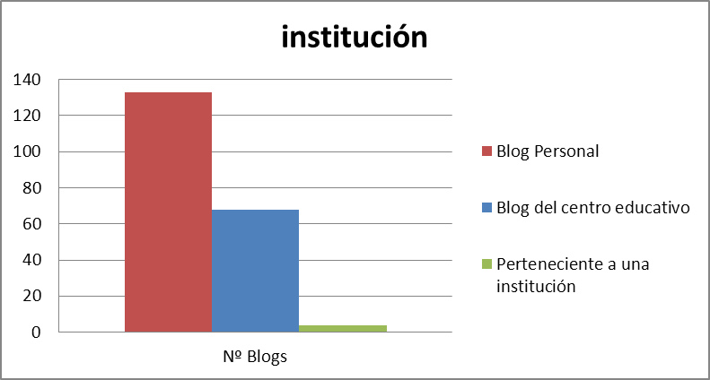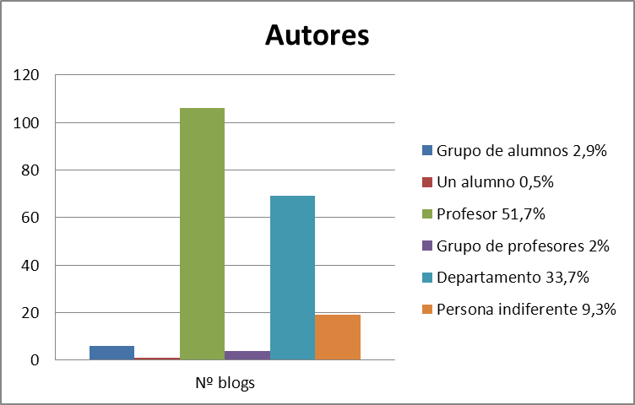
Gráficas 1. y 2. Autoría del blog.
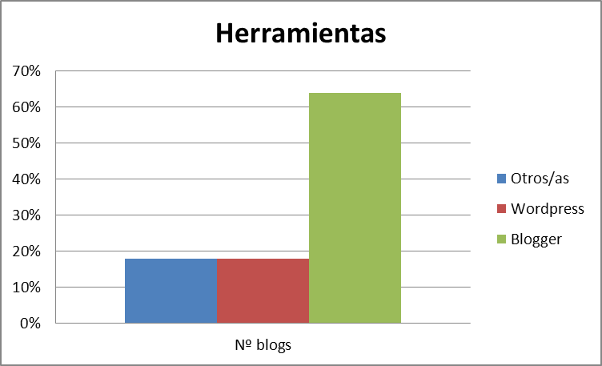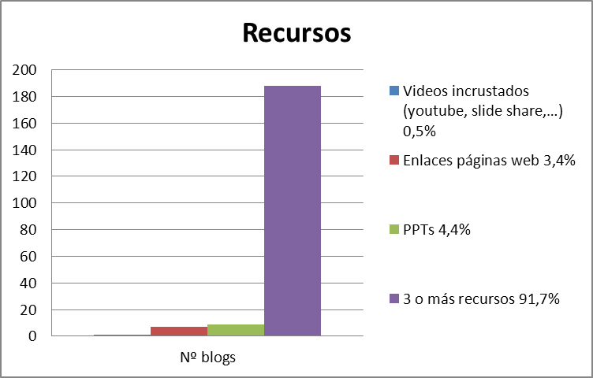
Gráficas 3. y 4. Herramientas de creación y recursos utilizados.
Análisis del contenido utilizado en las bitácoras
El análisis del contenido utilizado en las bitácoras responde al segundo objetivo y los resultados obtenidos indican que en un 68.3% de los casos se tratan temas de todo tipo. También cabe destacar que en un 25.4% de los mismos, se hace alusión exclusivamente a temas de educación física. Se observa que en un 47.8% se publican más de 50 entradas o artículos, en un 23.9% se ofrecen entre 20 y 50 entradas o artículos, y en un 28.3% hay menos de 20 entradas o artículos.
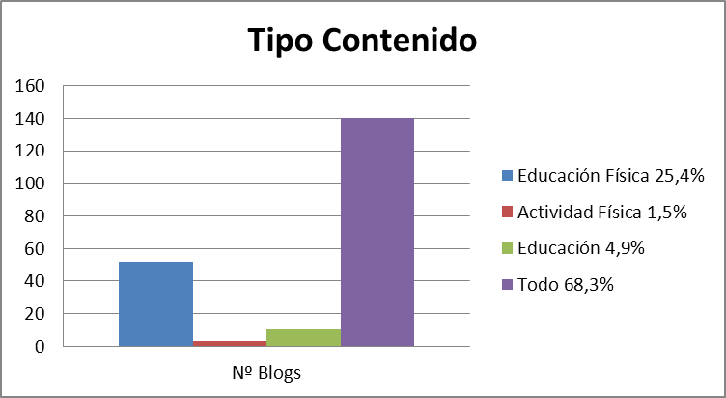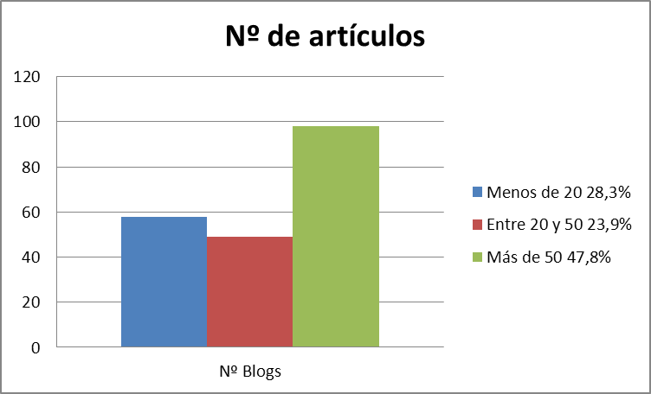
Gráficas 5. y 6. Tipo de contenidos y número de entradas o artículos.
A quién están dirigidos los blogs y su nivel educativo
El tercer objetivo pretende encontrar diferencias relevantes en función de a quién están dirigidos y su nivel educativo. Los datos sugieren que el 23.9% de los blogs corresponden a la educación primaria, el 52.2% a la educación secundaria, el 2% a la educación universitaria, y en el 22.4% de los casos no se especifica el nivel al que pertenecen. Respecto a quienes están dirigidos indicar que el 72.2% se dirige al alumnado, un 4.9% al profesorado exclusivamente, y por último el 22.9% van dirigidos tanto a alumnado como a profesorado.
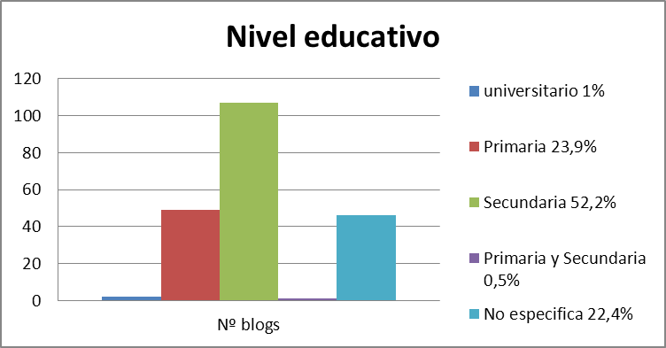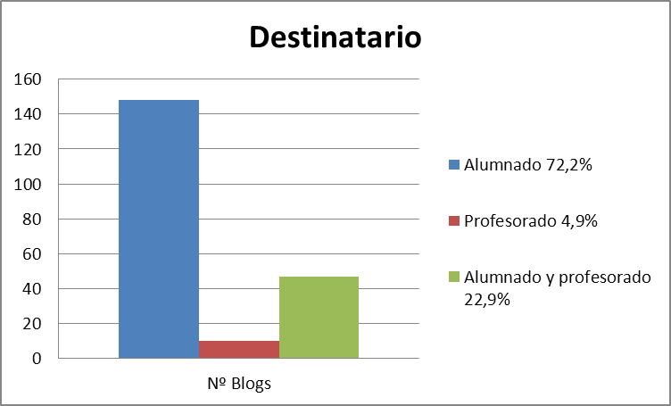
Gráficas 7. y 8. Nivel educativo y destinatarios.
Origen y frecuencia de actualización
El cuarto objetivo trata de aproximarse al origen y la frecuencia de la actualización de los blogs. Destacar que solo el 4.4% de la muestra seleccionada tiene más de cinco años, en los cinco últimos años se han creado el 74.2% de las bitácoras, y en este último año las cifras van en la misma línea ya que se han creado el 21.5%. Respecto a la frecuencia de actualización mencionar que el 56.1% lo realizan semanalmente, en el 17.6% la actualización se lleva a cabo en más de una semana, en el 13.2%, en más de un mes, y en el 13.2%, en más de un año.
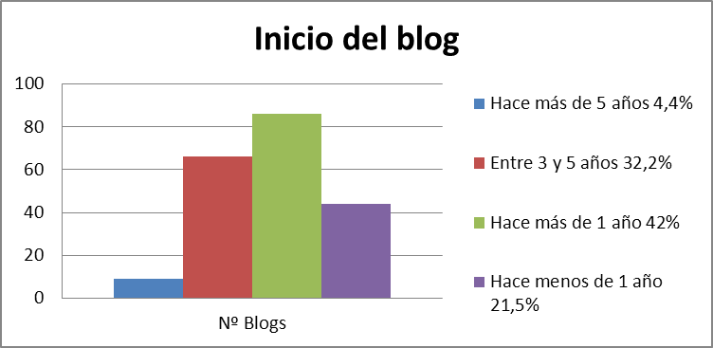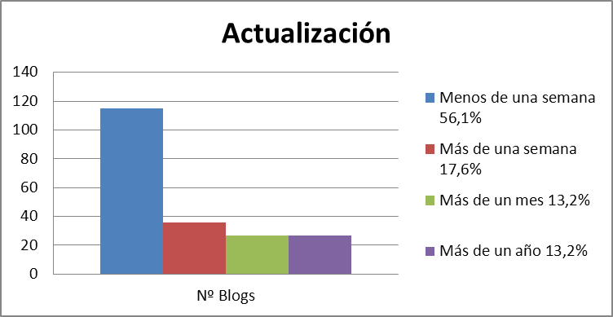
Gráficas 9. y 10. Fecha de inicio del blog y frecuencia de actualización.
Número de visitas y participación de los estudiantes
El quinto objetivo trata de cuantificar el número de visitas que reciben y la participación de los estudiantes. Los resultados indican que en un 31.7% de los casos, se reciben más de 10.000 visitas, en un 7,8% se tienen entre 5.000 y 9.999 visitas, y en un 6.3% menos de 5.000 visitas. En cambio, en la mayoría de los blogs (54.1%) desconocemos el número de lectores ya que no se ofrece información al respecto en los mismos. Respecto a la participación del alumnado en las bitácoras indicando los datos que en el 41.5% se participa haciendo comentarios, y por el contrario, en el 31.2% los alumnos/as no los realizan. Así mismo el 26.8% restante no se dirigen exclusivamente al alumnado.
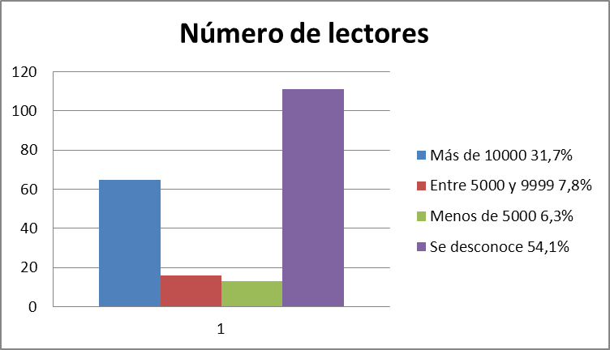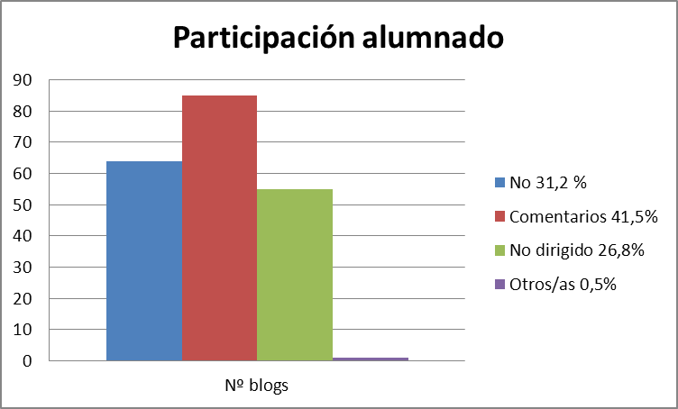
Gráficas 11. y 12. Número de lectores y participación de los estudiantes
Relaciones entre las variables de estudio
Con el fin de resolver el último objetivo de la investigación que pretende explorar las relaciones entre las variables de estudio, se ha realizado la prueba de independencia del Chi-cuadrado que proporciona un estadístico (también conocido como X² o ji-cuadrado) propuesto por Pearson que permite contrastar la hipótesis de que los dos criterios de calificación utilizados (las dos variables categóricas) son independientes. Se han tenido en cuenta aquellas relaciones entre variables en las que el nivel de significación es menor de 0.05, y por lo tanto se puede afirmar que las variables están relacionadas y tienen influencias. Así pues, los resultados más relevantes obtenidos son los siguientes:
En primer lugar se analizaron las relaciones en función del nivel educativo. Existen significativas diferencias (p<.00) respecto a la participación de los estudiantes en las bitácoras en función del nivel educativo, en los que van dirigidos a la educación primaria, se participa en el 46.9% de los casos, y en los que se dirigen a la educación secundaria en el 55.1%.
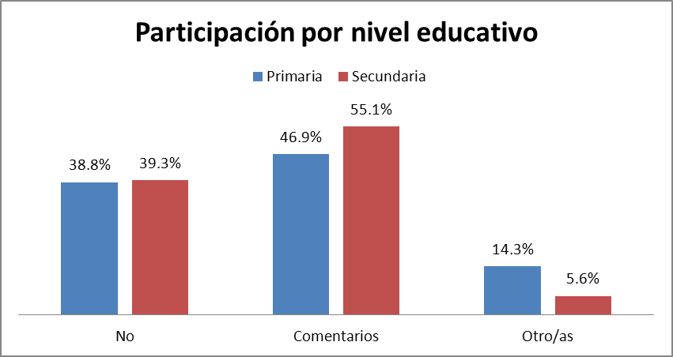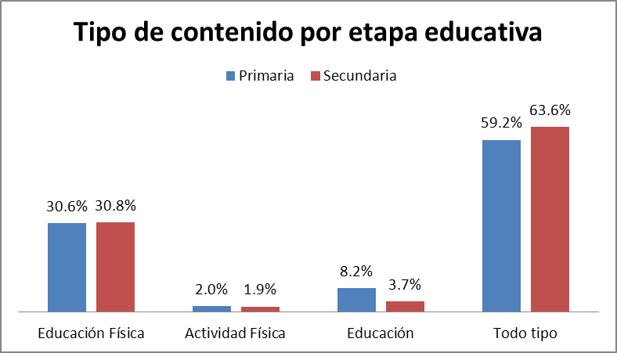
Gráficas 13. y 14. Participación y tipo de contenido por etapa educativa
Los tipos de contenido también varían de manera significativa (p<.01) en función de la etapa educativa. Los contenidos de todo tipo son más habituales en secundaria con un 63.3% frente a un 59.2% en primaria. Los contenidos exclusivamente educativos por el contrario son más numerosos en primaria en el 8.2% de los casos frente al 3.7% de secundaria. La actualización de contenidos (sig.=.566) y los recursos utilizados (sig.=.999), por el contrario, no varían significativamente en función del nivel educativo.
En función del número de lectores encontramos diferencias significativas respecto a múltiples variables. Por ejemplo se encuentras diferencias muy significativas con el número de entradas o artículos (p<.00), los blogs que cuentan con más de 10.000 lectores tienen en el 86.2% de los casos más de 50 entradas o artículos frente al 15.4% con menos de 5.000 lectores. También lo son (p<.00) las relaciones con el número de años desde que se inició la bitácora, de este modo el 53.8% con mayor número de lectores se inició hace más de 3 años frente al 7.7% de los que tienen menos seguidores.
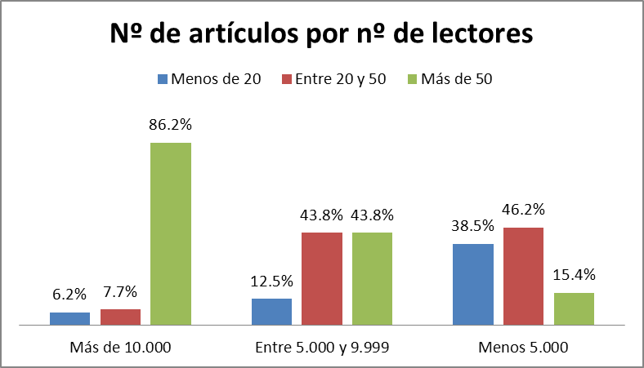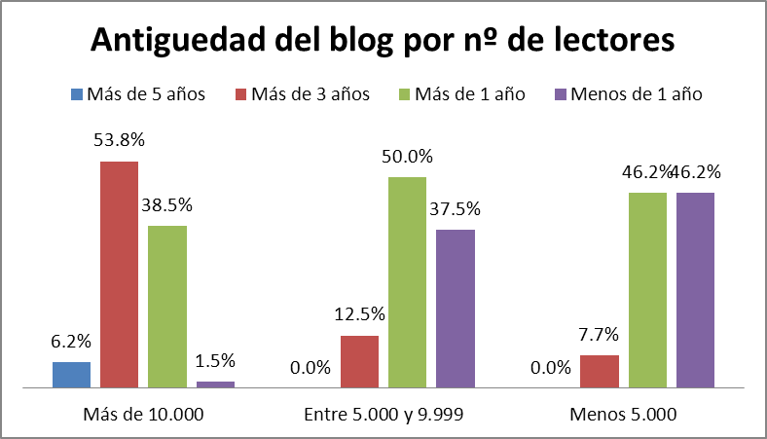
Gráficas 15. y 16. Número de entradas o artículos y antigüedad por número de lectores.
Las bitácoras que se actualizan en menos de una semana, tienen un mayor porcentaje en cuanto al número de lectores. Se puede observar que existen además diferencias significativas (p<.05) respecto a que cuanto más tiempo transcurre en actualizarse, menor número de lectores tiene. Por ejemplo, los que tienen más de 10.000 lectores llevan una trayectoria descendente, en cuanto al número de lectores, (se pasa de un 72.3% en menos de una semana, a un 7.7% en menos de un año). Los blogs con menos de 5.000 lectores, en cambio, tienen un rango de descendencia mucho menor (pasan de 46.2% en menos de una semana, a un 15.4% en más de un año). Existen también diferencias significativas (p<.01) respecto al tipo de contenido en función del número de lectores. El 90.8% de los que cuentan con más de 10.000 lectores, tratan temas de todo tipo y solo el 9.2% temas relacionados la educación física. Esas diferencias disminuyen a medida que se reduce el número de lectores.
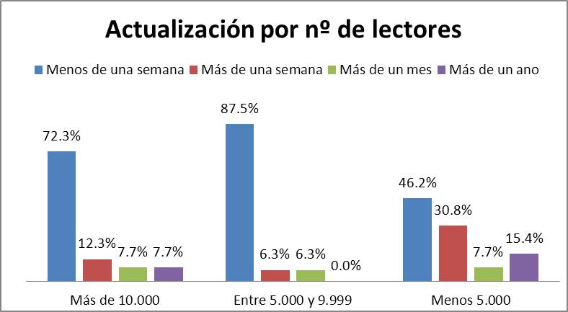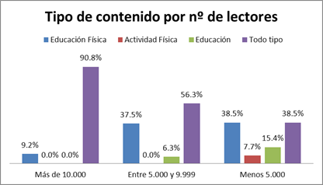
Gráficas 17. y 18. Actualización y tipo de contenido por número de lectores.
Las diferencias teniendo en cuenta la antigüedad son del mismo modo significativas cuando se relacionan con otras variables (ya hemos mencionados su relación con el número de lectores previamente). Resulta muy significativo (p<.00) que se publique un mayor número de entradas en los que tienen más de 3 años con un 43.9% de los casos. Siéndolo también (p<.00) la relación entre la antigüedad y la frecuencia de sus actualizaciones.
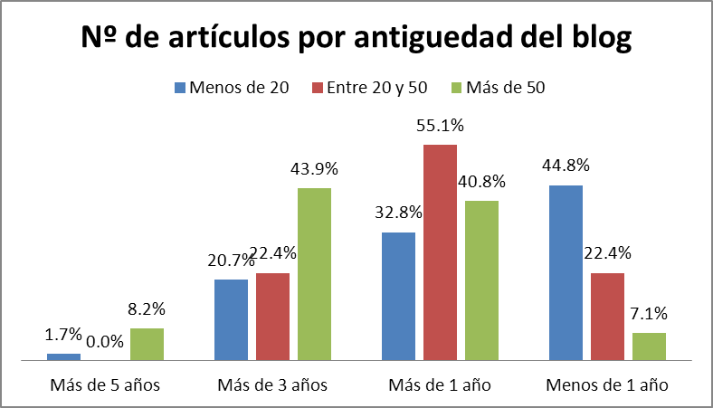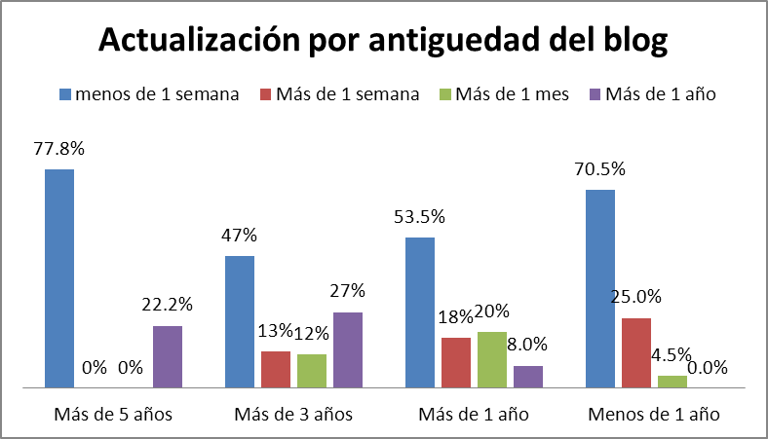
Gráficas 19. y 20. Número de artículos y actualización por antigüedad del blog.
La participación de los estudiantes también varía muy significativamente (p<.00) en función del tipo de contenido. En el 64.7% de los casos en los que el alumnado participa se tratan temas de todo tipo frente a un 25.9% de los casos que comentan temas relacionados con la educación física.
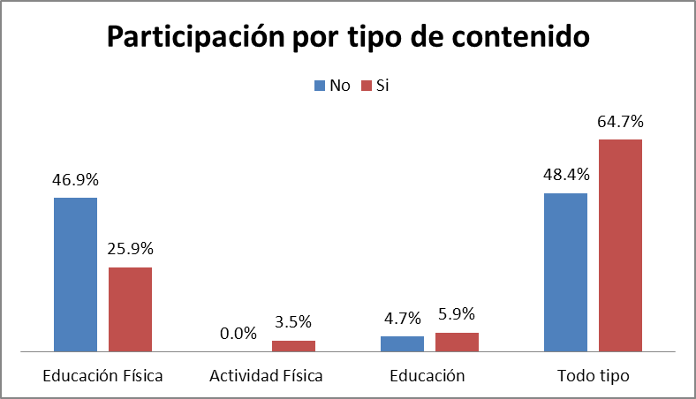
Gráfica 21. Participación por tipo de contenido.
No se encuentran diferencias significativas respecto a la relación entre autores y los recursos utilizados (sig.=.986) o entre la institución a la que pertenece y el tipo de herramienta utilizada (sig.=.268).
- Conclusiones
Los blogs en el área de educación física se encuentran en una situación de continuo crecimiento. Tras observar y reflexionar sobre el gran abanico de riesgos y ventajas que estos proporcionan, se anima al profesorado a apoyarse en esta dinámica de aprendizaje.
Más de la mitad de las bitácoras que se han seleccionado están dirigidos a estudiantes de secundaria y bachillerato; sin embargo llama la atención que tan solo el 2% estén dirigidos al ámbito universitario, por lo sería conveniente animar a dichos docentes a trabajar con esta herramienta pedagógica. Los estudiantes de secundaria como es lógico participan más, sin embargo una diferencia de tan solo el 10% respecto a primaria apunta claramente a un incremento de su utilización en años venideros. Los estudiantes participan mucho más en temas generalistas que en los específicos de educación física lo cual sugiere que se intercalan ambas temáticas de cara a su mayor utilización. Los blogs específicos de educación física no atraen tanto como aquellos que también abordan otros temas como la actividad física, deportes, actividades en naturaleza o tiempo libre. Se puede afirmar que mayoritariamente no se cumple el principio de interactividad entre alumnado y profesorado, y se pone de manifiesto que las bitácoras de educación física son utilizadas en mayor medida (un 68.3%), como una plataforma en la que se ofrece información sobre determinados temas generalistas relacionados con el área.
La herramienta blogger toma gran relevancia para la creación de blogs en nuestro área ya que en el 64% de los casos ha sido elegida por el profesorado; destaca así mismo la variedad de recursos web que se utilizan (PPTs y vídeos incrustados; enlaces a páginas web; y otros recursos web 2.0), lo que indica una progresiva familiarización del profesorado con estos recursos.
Los autores deben actualizarlos semanalmente si quieren tener un público fiel y destaca así mismo que los primeros que se crearon no tienen tanto enganche como aquellos que surgieron hace tres años. Los datos indican que se trata de un profesorado muy responsable e implicado puesto que en el 56.1% de los casos se actualizan semanalmente.
Como ya se adelanta al principio de este proyecto, no se tiene la intención de generalizar, sino que se reduce a la muestra seleccionada, aun así es conveniente tener en cuenta los resultados obtenidos ya que nos proporcionan una información muy valiosa en cuanto a la utilidad que se le está dando al blog en el área de educación física. No existían estudios previos sobre su impacto y esta investigación sirve de punto de partida de futuros estudios y proyectos, a la par de que abre una interesante línea de trabajo.
- Referencias
AMAR, V. (2010). Blog: la escritura sin red. Educação Formação y Tecnologías, 3(1), 111-119.
AZNAR, V.; SOTO J. (2010). Análisis de las aportaciones de los blogs educativos al logro de la competencia digital. Revista de Investigación en Educación, 7, 83-90.
BAR-ILAN, J. (2005). Information hub blogs. Journal of information science, 31, 297-307.
CABALLERO, S. (2009). Tránsito digital en el ámbito educativo. Revista Iberoamericana de Educación, 48(6).
CONTRERAS, F. (2004). Weblogs en educación. Revista Digital Universitaria, 5(10).
DOMÍNGUEZ, G. (2010). El valor educativo de los blogs en la enseñanza de la Educación Física. Revista Digital efdeportes.com, 145(4).
GARCÍA, J. (2009). Uso didáctico de las tecnologías de la información y comunicación en educación física en secundaria. Ejemplo de unidad didáctica. Cuadernos de Educación y Desarrollo, 1(10).
HSU, C.; LIN, J. (2008). Acceptance of blog usage: The roles of technology acceptance, social influence and knowledge sharing motivation. Information & Management, 45, 65-74.
MARIN, B. (2006). Un blog de ficción: leer el Quijote para escribir. Textos de didáctica de la lengua y la literatura, 41, 52-61.
MARQUÉS, P. (2004). Las webs docentes: Instrumentos eficaces para la mejora de los sistemas educativos. Bordón: Revista de Orientación Pedagógica, 56(3-4), 493-506.
MARTÍNEZ, A.; HERMOSILLA, J. (2010). El blog como herramienta didáctica en el espacio europeo de educación superior. Revista de Medios y Educación, 38, 165-175.
MESA, J. (2011). Una mirada educativa a los blogs. Cuadernos de Educación y Desarrollo, 3(28).
NAM, H. (2008). The phenomenon of blogs and theoretical model of blog use in educational contexts. Computers and Education, 51(3), 1342-1352.
NAVARRETE, R. (2009). La inclusión de las nuevas tecnologías en la programación del área de educación física. Revista Digital de Educación Física, 1(4).
NAVARRO, J.; LAVIGNE, G.; MARTÍNEZ, G. (2009). Curso de guitarra clásica en línea: blogs para la enseñanza musical. Revista Electrónica de LEEME, 24.
PÉREZ, I; DELGADO, M. (2007). Mejora de los conocimientos, procedimientos y actitudes del alumnado de secundaria tras un programa de intervención en educación física para la salud. European Journal of Human Movement, 18, 61-77
PI, S.; LIAO, H.; LIU, S.; HSIEH, C. (2010). The effects of user perception of value on use of blog services. Social Behavior and Personality, 38, 1029-1040.
REMENTERÍA, CJ. (2010). El blog del aula en educación física. Revista Digital efdeportes, 15(143).
ROS, I. (2008). Moodle, la plataforma para la enseñanza y organización escolar. Ikastorratza, e-Revista de didáctica, 2, 3-12.
ROS, I. (2009). La implicación del estudiante con la escuela. Revista de Psicodidáctica/Journal of Psychodidactics, 14(1), 79-92
ROS, I.; GOIKOETXEA, J.; GAIRÍN, J.; LEKUE, P. (2012). Student Engagement in the School: Interpersonal and Inter-Center Differences. Revista de Psicodidáctica/Journal of Psychodidactics, 17(2), 291-307.
SÁNCHEZ, M. (2011). El uso del blog para fomentar el aprendizaje colaborativo en alumnos de maestría. Revista Didáctica, Innovación y Multimedia, 21.
SANTOS, L; FERNÁNDEZ, J. (2009). El Cuaderno de Bitácora de Educación Física. Elemento central dentro de una propuesta de metaevaluación. Nuevas tendencias en Educación Física, Deporte y Recreación, 16, 92-96.
VILLARD, M. (2007). Un blog en clase de educación física. IV Congreso Internacional y XXV Nacional Educación Física. Córdoba. Abril 2008.

Cita Recomendada
ROS, Iker y CASTILLO, Daniel (2012). El blog como herramienta didáctica en el área de la educación física, En Revista Didáctica, Innovación y Multimedia, núm. 24 <http://www.pangea.org/dim/revista24.htm>
Sobre los autores
Iker Ros Martínez de Lahidalga <(iker.ros@ehu.es>
Doctor en psicopedagogía y Profesor de la Universidad del País Vasco (UPV/EHU).
Daniel Castillo Alvira
Licenciado en Ciencias de la Actividad Física y del Deporte (UPV/EHU).

REVISTA DE OPINIÓN Y DIVULGACIÓN de la Red "Didáctica, Innovación y Multimedia", dirigida a profesores de todos los ámbitos y demás agentes educativos (gestores, investigadores, creadores de recursos). Sus objetivos son: seleccionar buenas prácticas y recursos educativos, fomentar la investigación sobre el uso innovador de las TIC en los entornos formativos y compartir conocimientos y experiencias.
Los textos publicados en esta revista están sujetos –si no se indica lo contrario– a una licencia de Reconocimiento 3.0 de Creative Commons. Puede copiarlos, distribuirlos, comunicarlos públicamente y hacer obras derivadas siempre que reconozca los créditos de las obras (autoría, nombre de la revista, institución editora) de la manera especificada por los autores o por la revista. La licencia completa se puede consultar en http://creativecommons.org/licenses/by/3.0/es/deed.es.

